ПРАКТИЧЕСКАЯ ПОДГОТОВКА
В НАУЧНО-ИССЛЕДОВАТЕЛЬСКОМ ЦЕНТРЕ
«РАЗВИТИЕ ГРАЖДАНСКОЙ ОБОРОНЫ»
ВНИИ ГОЧС МЧС РОССИИ

В июле 2024 года с учетом сложившейся военно-политической обстановки традиционная практическая подготовка студентов 3-го курса кафедры «Экология и промышленная безопасность» МГТУ им. Н.Э. Баумана была перенесена из Республики Крым и г. Севастополь в Москву на базу Всероссийского научно-исследовательского института по проблемам гражданской обороны и чрезвычайных ситуаций МЧС России (ВНИИ ГОЧС МЧС России).
ВНИИ ГОЧС МЧС России и МГТУ им. Н.Э. Баумана взаимодействуют в рамках заключенного Соглашения о научно-техническом сотрудничестве (апрель 2023 г.) и Соглашения о практической подготовке (июль 2024 г.).
Практическая подготовка в Институте проходила с 25 июня 2024 года и завершилась 30 июля предзащитой Отчетов.
Перед ее началом, под руководством заместителя начальника ВНИИ ГОЧС МЧС России И.В. Сосунова для студентов было организовано знакомство с историей, современной деятельностью и перспективными направлениями исследований Института и его структурных подразделений – научно-исследовательских центров. Каждому студенту было предложено самостоятельно выбрать для прохождения практики один из научно-исследовательских центров (НИЦ). Меня заинтересовала научная деятельность НИЦ «Развитие гражданской обороны».
Первыми мероприятиями практической подготовки стали инструктажи по мерам безопасности и гражданской обороне.
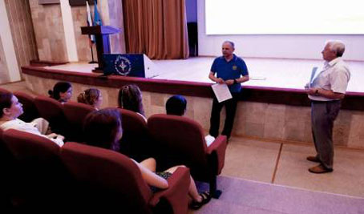
Инструктаж по мерам безопасности и гражданской обороне
В ходе теоретической части практической подготовки студенты ознакомились с задачами и функциями МЧС России, со структурой гражданской обороны и единой государственной системой предупреждения и ликвидации чрезвычайных ситуаций (РСЧС). Мной, дополнительно были изучены задачи и функции НИЦ «Развитие гражданской обороны» и обязанности младшего научного сотрудника.
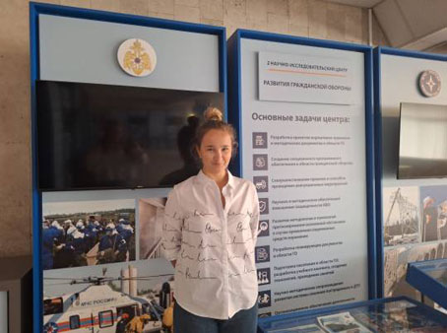
У стенда НИЦ «Развитие гражданской обороны»
Мне удалось принять непосредственное участие в проведении экспериментальных опытов в области обеспечения жизнедеятельности населения в чрезвычайных ситуациях.
На первом этапе научного исследования мной был проведен анализ факторов, влияющих на качества воздуха в помещениях подземного пространства, приспосабливаемых для защиты населения. Для дальнейшего исследования был выбран такой фактор, как наличие в помещении углекислого газа, так как он является наиболее распространённым газом, который может накапливаться в закрытых помещениях.
Под руководством кандидата технических наук О.В. Виноградова, мною была проведена серия опытов в рамках проекта «Крассула», направленного на разработку технологии обеспечения качества воздуха заглубленного помещения. Мне доверили принять участие в сборке экспериментальной установки в измерениях зависимостей (температура, влажность и др.) для того, чтобы удостовериться в достоверности метода.
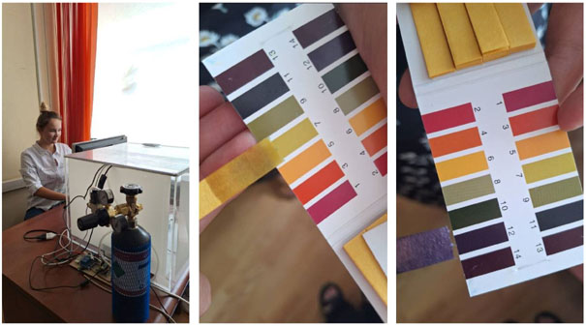
Экспериментальная установка и результаты проведенных опытов
В ходе практической подготовки на базе ВНИИ ГОЧС МЧС России, я смогла принять участие в планировании и проведении научных исследований, которые являются важным шагом в поисках эффективной технологий и методов снижения концентрации углекислого газа и улучшения качества воздуха в помещениях подземного пространства, для снижения вероятности возникновения негативных ситуаций, связанных с повышением концентраций углекислого газа.
Предзащита Отчета о практической подготовке была проведена 30 июля в ВНИИ ГОЧС МЧС России, его защита на оценку «отлично» состоялась 31 июля 2024 г. на кафедре Э9 МГТУ им. Н.Э. Баумана.
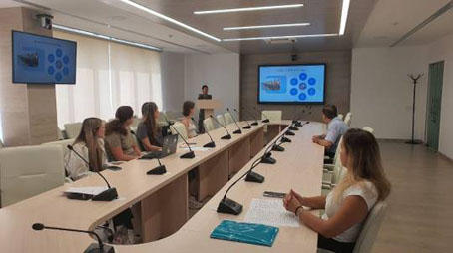
Предзащита отчета в ВНИИ ГОЧС МЧС России

Важным итогом практики является выбор мной темы выпускной квалификационной работы – «Повышение уровня безопасности населения в помещениях подземного пространства, приспосабливаемых для защиты населения». Для работы над ней предполагается продолжение моего участия в научных исследованиях НИЦ «Развитие гражданской обороны» ВНИИ ГОЧС МЧС России.

Автор:
студентка кафедры Э9, группа Э9-62Б
Анастасия Камарзина

